**Тема: Створення програмних об’єктів**

При запуску середовища програмування Scratch відкривається програмне вікно з новим проектом, який містить одного виконавця.

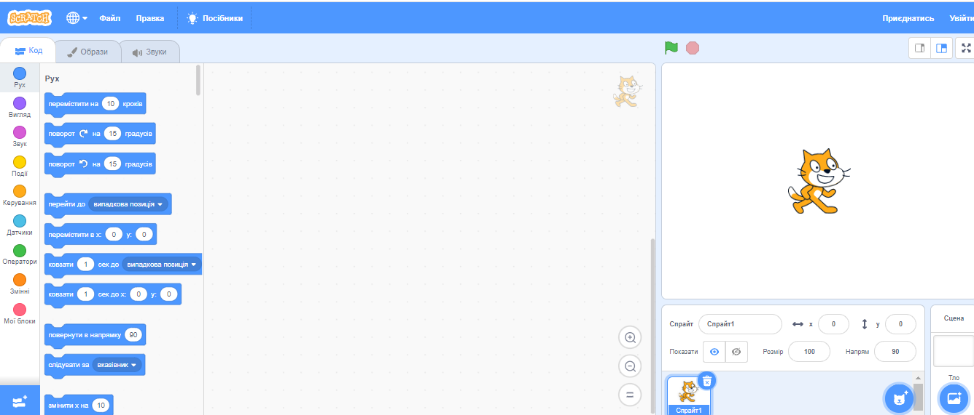

Спрайт — *це об'єкт Scratch, що пов'язаний із зображеннямм, набором змінних і скриптів, які визначають його поведінку.*

Як усталено використовують спеціального виконавця вказівок — Рудого котаhttps://genezum.org/uploads/articles/images/c005bfc406561221d46790e79802625a.jpg. Він може рухатися, говорити, змінювати зовнішній вигляд, взаємодіяти з іншими виконавцями на сцені. Інших виконавців можна долучати:

* з бібліотеки *Scratch*;
* з мережі (локальної чи глобальної);
* як об'єкти, створені в інших графічних програмах (наприклад, GIMP)
* як об'єкти, створені у графічому редакторі, вбудованому у *Scratch*.

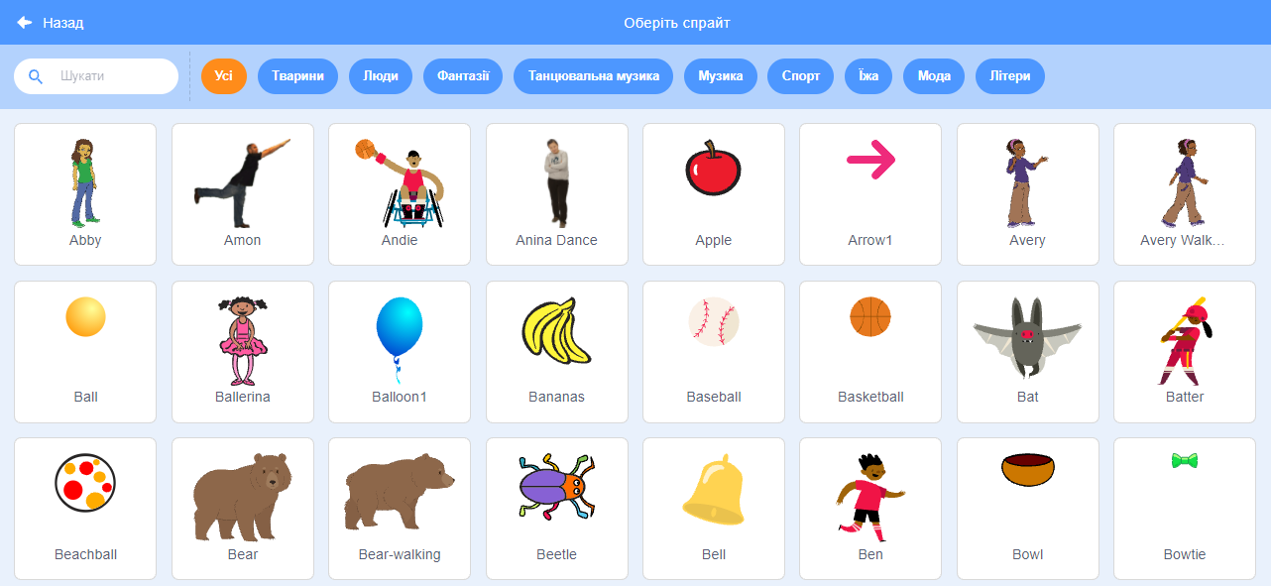

В правій нижній частині робочого вікна можна побачити усі об'єкти поточного проекту, їх назви.

Об'єктам і тлу можна задати вказівки. Вказівки-блоки розподілено на категорії (8 груп), кнопки виклику яких розташовано у верхній лівій частині вікна. Якщо натиснути кнопку, то у лівій правіше можна побачити всі вказівки-блоки даної категорії. Цю частину називають контейнером блоків. Для того, щоб зібрати з окремих блоків сценарій (скрипт), потрібно перетягнути блоки в центральну частину робочого вікна на закладку Скрипти.

**Для створення (малювання) об'єкта власноруч потрібно викликати вбудований графічний редактор, натиснувши кнопку****—**Намалювати новий об'єкт**.**

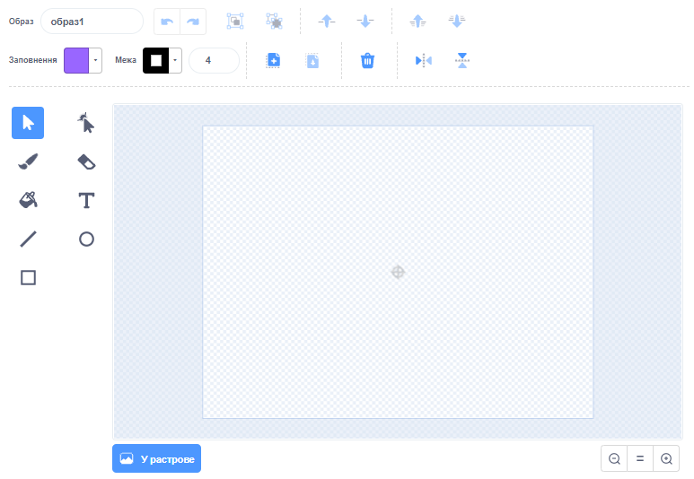

На програмному вікні цього графічного редактора (див. малюнок вище) розташовано кнопки для побудови, малювання об’єктів.